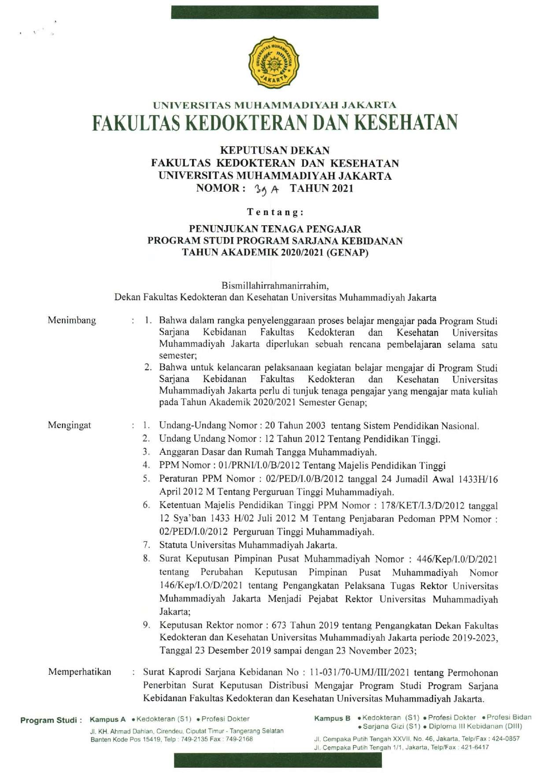
UNIVERSITAS MU HAMM ADI YAH JAKARTA
FAKULTAS KEDOKTERAN DAN KESEHATAN
KEPUTUSAN DEKAN
FAKULTAS KEDOKTERAN DAN KESEHATAN

UNIVERSITAS MUHAMMADIYAH JAKARTA

NOMOR:
A
TAHUN 2021
T e
n t
a
n
g :
PENUNJUKAN TENAGA PENGAJAR

PROGRAM STUDI PROGRAM SARJANA KEBIDANAN

TAHUN AKADEMIK 2020/2021 (GENAP)
Bismillahirrahmanirrahim,
Dekan Fakultas Kedokteran dan Kesehatan Uni vers itas Muhammadiyah Jakarta
Menimbang
Mengingat
. Bahwa dalam rangka penyelenggaraan proses belajar mengajar pada Program Studi
1
Universitas
Kebidanan
Fakultas
Kedokteran
dan
Kesehatan
Sarjana
Muhammadiyah Jakarta diperlukan sebuah rencana pembelajaran selama satu
semester;
2
. Bahwa untuk kelancaran pelaksanaan kegiatan belajar mengajar di Program Studi
Sarjana
Kebidanan
Fakultas
Kedokteran
dan
Kesehatan
Universitas
Muhammadiyah Jakarta perlu di tunjuk tenaga pengajar yang mengajar mata kuliah
pada Tahun Akademik 2020/2021 Semester Genap;
1
. Undang-Undang Nomor: 20 Tahun 2003 tentang Sistem Pendidikan Nasional.
2
. Undang Undang Nomor : 12 Tahun 2012 Tentang Pendidikan Tinggi.
. Anggaran Dasar dan Rumah Tangga Muhammadiyah.
3
. PPM Nomor : 01/PRNI/I.0/B/2012 Tentang Majelis Pendidikan Tinggi
4
5
. Peraturan PPM Nomor : 02/PED/I.0/B/2012 tanggal 24 Jumadil Awal 1433H/16
April 2012 M Tentang Perguruan Tinggi Muhammadiyah.
6
. Ketentuan Majelis Pendidikan Tinggi PPM Nomor : 178/KET/I.3/D/2012 tanggal
12
Sya’ban 1433 H/02 Juli 2012 M Tentang Penjabaran Pedoman PPM Nomor :
02
/PED/I.0/2012 Perguruan Tinggi Muhammadiyah.
Statuta Universitas Muhammadiyah Jakarta.
7
.
Surat Keputusan Pimpinan Pusat Muhammadiyah Nomor : 446/Kep/I.0/D/2021
8
.
tentang
Perubahan
Keputusan
Pimpinan
Pusat
Muhammadiyah
Nomor
146
/Kep/I.O/D/2021 tentang Pengangkatan Pelaksana Tugas Rektor Universitas
Muhammadiyah Jakarta Menjadi Pejabat Rektor Universitas Muhammadiyah
Jakarta;
. Keputusan Rektor nomor : 673 Tahun 2019 tentang Pengangkatan Dekan Fakultas
9
Kedokteran dan Kesehatan Universitas Muhammadiyah Jakarta periode 2019-2023,
Tanggal 23 Desember 2019 sampai dengan 23 November 2023;
Memperhatikan
:
Surat Kaprodi Sarjana Kebidanan No : 11-031 /70-UMJ/III/2021 tentang Permohonan
Penerbitan Surat Keputusan Distribusi Mengajar Program Studi Program Sarjana
Kebidanan Fakultas Kedokteran dan Kesehatan Universitas Muhammadiyah Jakarta.
Program Studi :
KampusA •
Kedokteran (S1
)
•
Profesi Dokter
Kampus B •
Kedokteran (S1
)
•
Profesi Dokter
•
Profesi Bidan
• Sarjana Gizi (S1) • Diploma III Kebidanan (Dill)
J
Jl. KH. Ahmad Dahlan, Cirendeu, Ciputat Timur - Tangerang Selatan
Banten Kode Pos 15419. Telp : 749-2135 Fax : 749-2168
Jl. Cempaka Putih Tengah XXVII, No. 46, Jakarta. Telp/Fax : 424-0857
Jl. Cempaka Putih Tengah 1/1, Jakarta, Telp/Fax : 421-6417

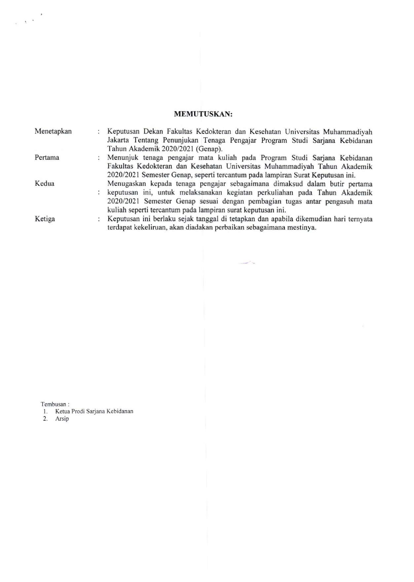
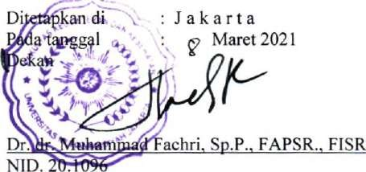
MEMUTUSKAN:
Menetapkan
Pertama
Kedua
Ketiga
Tembusan :
:

Keputusan Dekan Fakultas Kedokteran dan Kesehatan Universitas Muhammadiyah
Jakarta Tentang Penunjukan Tenaga Pengajar Program Studi Sarjana Kebidanan
Tahun Akademik 2020/2021 (Genap).
Menunjuk tenaga pengajar mata kuliah pada Program Studi Sarjana Kebidanan
:

Fakultas Kedokteran dan Kesehatan Universitas Muhammadiyah Tahun Akademik
2020/2021
Semester Genap, seperti tercantum pada lampiran Surat Keputusan ini.
Menugaskan kepada tenaga pengajar sebagaimana dimaksud dalam butir pertama
keputusan ini, untuk melaksanakan kegiatan perkuliahan pada Tahun Akademik
2020/2021
Semester Genap sesuai dengan pembagian tugas antar pengasuh mata
kuliah seperti tercantum pada lampiran surat keputusan ini.
Keputusan ini berlaku sejak tanggal di tetapkan dan apabila dikemudian hari ternyata
:

terdapat kekeliruan, akan diadakan perbaikan sebagaimana mestinya.
1
.
Ketua Prodi Sarjana Kebidanan
2
.
Arsip

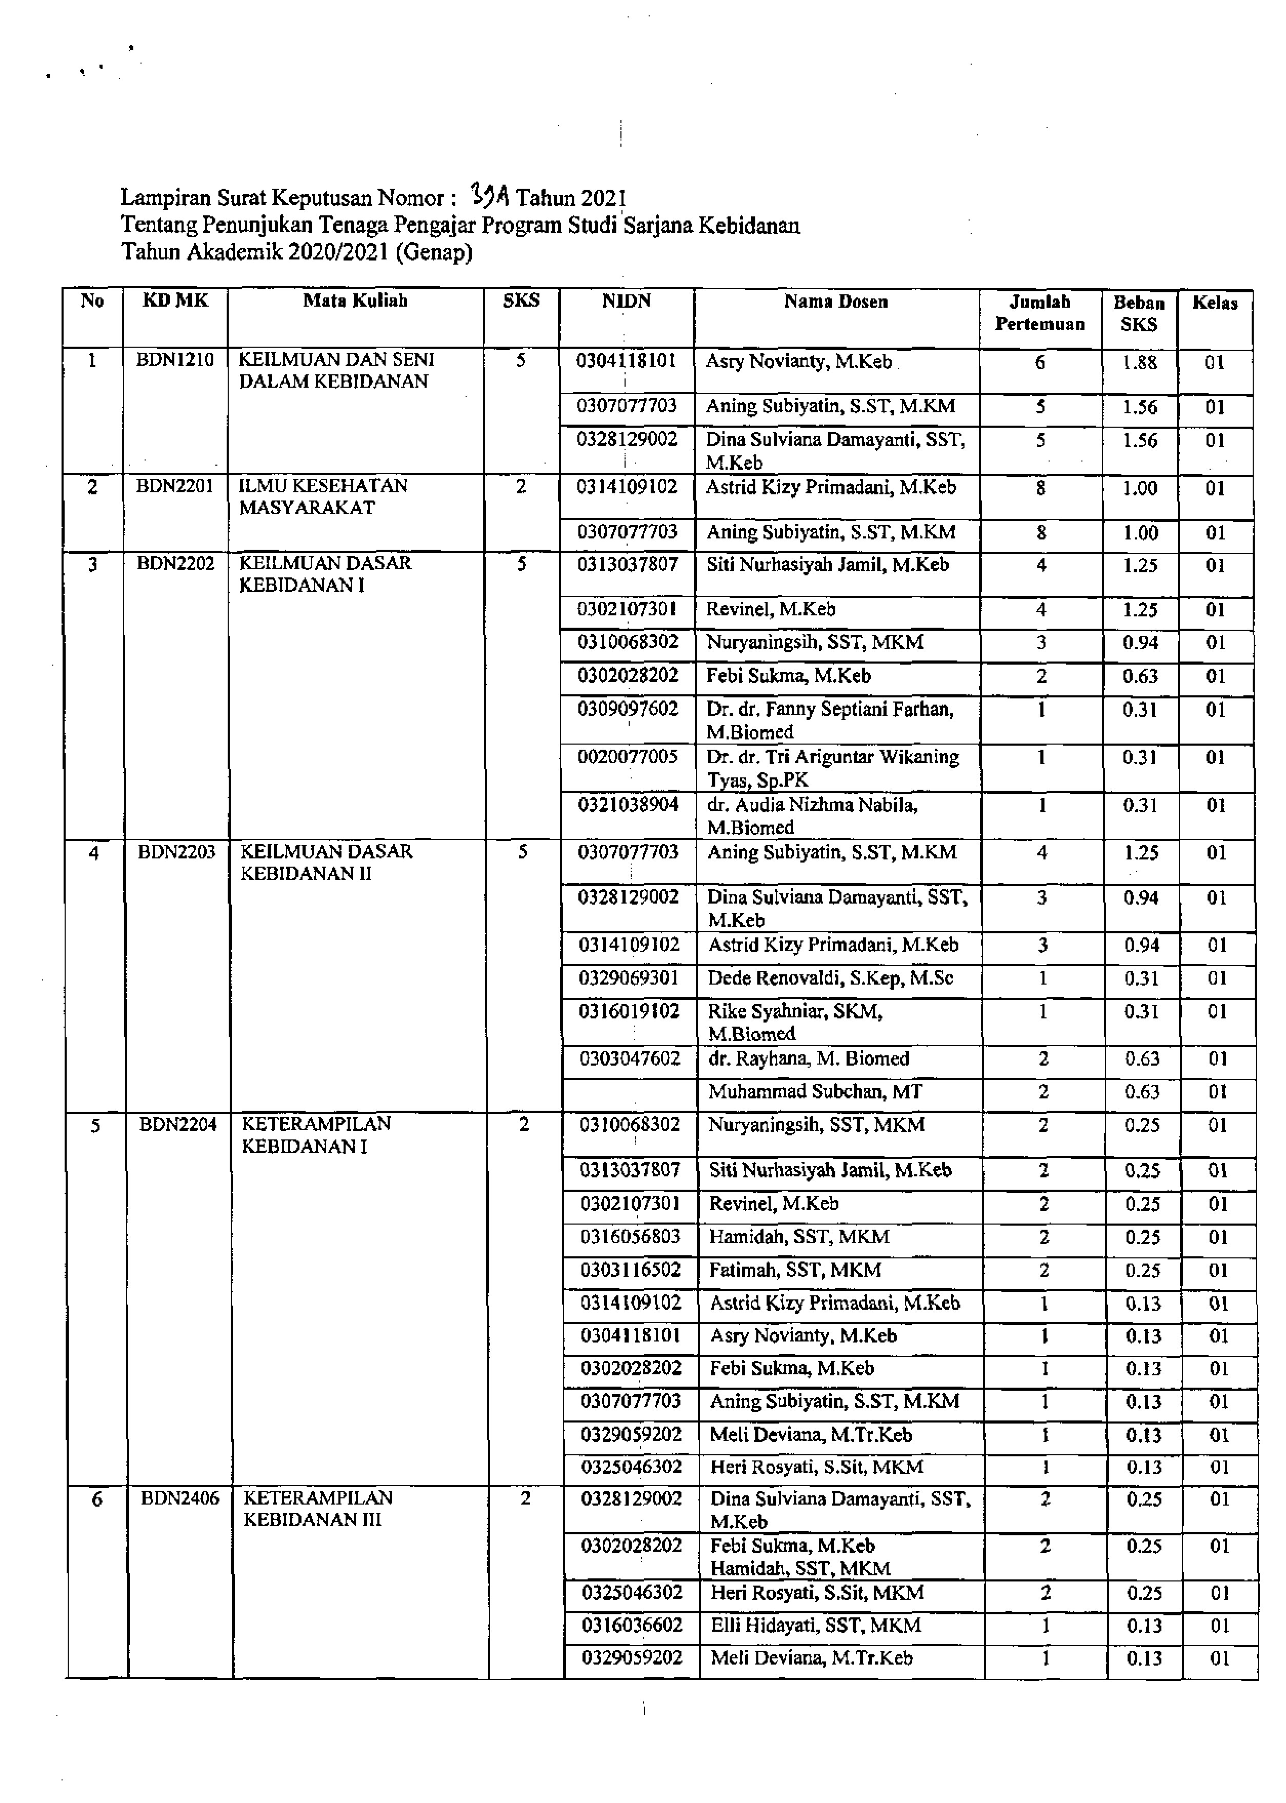

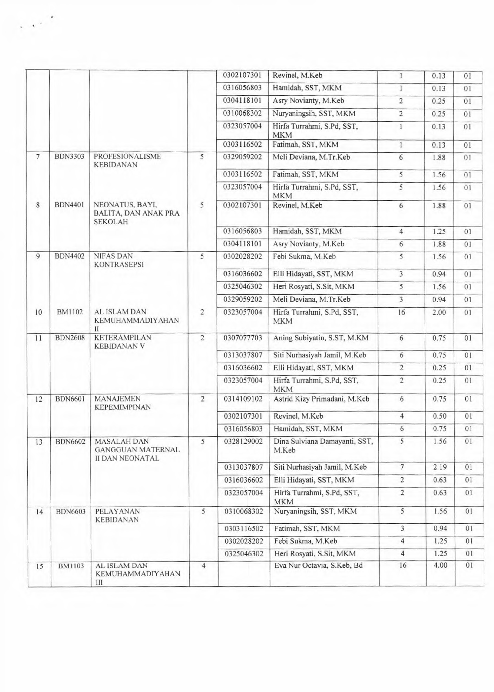

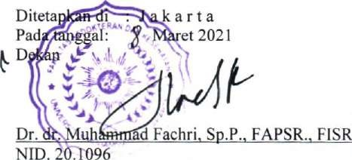

BERITA ACARA PERKULIAHAN
MATA KULIAH KEILMUAN DAN SENI DALAM KEBIDANAN SEMESTER II
TAHUN AJARAN 2020/2021 GENAP

NIDN | NAMA DOSEN | PERTEMUAN | ABSENSI DOSEN MENGAJAR | HARI/TANGGAL | JAM MULAI | JAM  SELESAI | KOMPETENSI DASAR | MATERI YANG DIBAHAS | JUMLAH  MAHASISWA HADIR | CATATAN DOSEN
0304118101 | ASRY  NOVIANTY  DOSENBIDAN | Ke - 1 | Hadir | Rabu, 3 Maret 2021 | 13.30 | 15.30 | KEILMUAN  DALAM SENI  KEBIDANAN | Tutorial | 46 | 1. Dea faustina (izin)
0304118101 | ASRY  NOVIANTY  DOSENBIDAN | Ke - 2 | Hadir | Selasa, 9 Maret 2021 | 9.30 | 11.30 | KEILMUAN  DALAM SENI  KEBIDANAN | Konsep dasar komunikasi | 47 | Nihil
0304118101 | ASRY  NOVIANTY  DOSENBIDAN | Ke - 3 | Hadir | Rabu, 3 Maret 2021 | 13.15 | 14.50 | KEILMUAN  DALAM SENI  KEBIDANAN | Bentuk bentuk komunikasi | 46 | Aqila wafa (sakit)
0328129002 | Dina Sulviana  Damayanti,  SST., M.Keb  DOSENBIDAN | Ke - 4 | Hadir | Selasa, 16 Maret 2021 | 10.10 | 11.50 | KEILMUAN  DALAM SENI  KEBIDANAN | Etika dan hukum kesehatan | 45 | 1. Aqila wafa (sakit)
 |  |  |  |  |  |  |  |  |  | 2. Sabrina (sakit)
0307077703 | Aning  Subyatin, SST.,  M.Kes DOSEN  BIDAN | Ke - 5 | Hadir | Rabu, 17 Maret 2021 | 8.00 | 9.10 | KEILMUAN  DALAM SENI  KEBIDANAN | Konsep dokumentasi | 43 | 1. Sabrina (sakit)

 |  |  |  |  |  |  |  |  |  | 3. Nur Fauziah (alfa)
 |  |  |  |  |  |  |  |  |  | 4. Muna Julia (alfa)
0304118101 | ASRY  NOVIANTY  DOSENBIDAN | Ke - 6 | Hadir | Kamis, 18 Maret 2021 | 13.15 | 15.00 | KEILMUAN  DALAM SENI  KEBIDANAN | Konsep hubungan antar manusia | 47 | Nihil
0328129002 | Dina Sulviana  Damayanti,  SST., M.Keb  DOSENBIDAN | Ke - 7 | Hadir | Selasa, 23 Maret 2021 | 10.00 | 11.50 | KEILMUAN  DALAM SENI  KEBIDANAN | Presentasi penugasan etika | 47 | Nihil
 |  |  |  |  |  |  |  | Dan
 |  |  |  |  |  |  |  | Hukum kesehatan
0328129002 | Dina Sulviana  Damayanti,  SST., M.Keb  DOSENBIDAN | Ke - 8 | Hadir | Selasa, 23 Maret 2021 | 13.00 | 15.00 | KEILMUAN  DALAM SENI  KEBIDANAN | Presentasi penugasan etika | 45 | 1. Zaskia (izin)
 |  |  |  |  |  |  |  | Dan |  | 2. Nur fauziah (alfa)
 |  |  |  |  |  |  |  | Hukum kesehatan
0307077703 | Aning  Subyatin, SST.,  M.Kes DOSEN  BIDAN | Ke - 9 | Hadir | Rabu,24 Maret 2021 | 8.00 | 10.00 | KEILMUAN  DALAM SENI  KEBIDANAN | Dasar dasar komunikasi efektif | 46 | Nur fauziah (alfa)
0307077703 | Aning  Subyatin, SST.,  M.Kes DOSEN  BIDAN | Ke - 10 |  | Selasa, 30 Maret 2021 | 8.00 | 10.00 | KEILMUAN  DALAM SENI  KEBIDANAN | Unsur unsur dalam komunikasi efektif | 46 | 1. Dea faustina (alfa)
0328129002 | Dina Sulviana  Damayanti,  SST., M.Keb  DOSENBIDAN | Ke - 11 | Hadir | Selasa, 30 Maret 2021 | 10.00 | 11.50 | KEILMUAN  DALAM SENI  KEBIDANAN | Tahapan dalam keterampilan observasi | 47 | Nihil
0328129002 | Dina Sulviana Damayanti, | Ke - 12 | Hadir | Selasa, 30 Maret 2021 | 13.00 | 15.00 | KEILMUAN  DALAM SENI  KEBIDANAN | Tahapan dalam keterampilan observasi | 47 | Nihil

 | SST., M.Keb DOSENBIDAN
0307077703 | Aning  Subyatin, SST.,  M.Kes DOSEN  BIDAN | Ke - 13 | Hadir | Rabu, 31 Maret 2021 | 8.00 | 11.00 | KEILMUAN  DALAM SENI  KEBIDANAN | Aplikasi komunikasi efektif | 43 | 1. Dea faustina (alfa)
 |  |  |  |  |  |  |  |  |  | 2. Nur fauziah (alfa)
 |  |  |  |  |  |  |  |  |  | 3. Kholifah (alfa)
 |  |  |  |  |  |  |  |  |  | 4. Adhelia sarah (alfa)
0328129002 | Dina Sulviana  Damayanti,  SST., M.Keb  DOSENBIDAN | Ke - 14 | Hadir | Kamis, 8 April 2021 | 9.30 | 11.00 | KEILMUAN  DALAM SENI  KEBIDANAN | Tahapan dalam keterampilan observasi | 44 | 1. Dea faustina (alfa)
 |  |  |  |  |  |  |  |  |  | 2. Nur fauziah (alfa)
 |  |  |  |  |  |  |  |  |  | 3. Nisa fadhillah (alfa)
0307077703 | Aning  Subyatin, SST.,  M.Kes DOSEN  BIDAN | Ke - 14 | Hadir | Kamis, 8 April 2021 | 13.00 | 13.30 | KEILMUAN  DALAM SENI  KEBIDANAN | TEKNISROLEPLAY  TUTORIAL | 45 | 1. Zaskia (alfa)
 |  |  |  |  |  |  |  |  |  | 2. Nur fauziah (alfa)
0307077703 | Aning  Subyatin, SST.,  M.Kes DOSEN  BIDAN | Ke - 15 | Hadir | Rabu, 14 April 2021 | 8.00 | 10.00 | KEILMUAN  DALAM SENI  KEBIDANAN | nilai-nilai personal dan | 44 | 1. Dea faustina (alfa)
 |  |  |  |  |  |  |  | nilai luhurprofesi dalam pelayanan kebidanan |  | 2. Nur fauziah (alfa)
 |  |  |  |  |  |  |  |  |  | 3. Melisya (sakit)
0307077703 | Aning  Subyatin, SST.,  M.Kes DOSEN  BIDAN | Ke - 16 | Hadir | Rabu, 14 April 2021 | 13.00 | 15.00 | KEILMUAN  DALAM SENI  KEBIDANAN | ROLEPLAY | 47 | Nihil

0304118101 | ASRY  NOVIANTY  DOSENBIDAN | Ke - 16 | Hadir | Rabu, 14 April 2021 | 13.00 | 15.00 | KEILMUAN  DALAM SENI  KEBIDANAN | ROLEPLAY | 47 | Nihil
0328129002 | Dina Sulviana  Damayanti,  SST., M.Keb  DOSENBIDAN | Ke - 16 | Hadir | Rabu, 14 April 2021 | 13.00 | 15.00 | KEILMUAN  DALAM SENI  KEBIDANAN | ROLEPLAY | 47 | Nihil
0304118101 | ASRY  NOVIANTY  DOSENBIDAN | Ke - 17 | Hadir | Kamis, 15 April 2021 | 13.00 | 15.00 | KEILMUAN  DALAM SENI  KEBIDANAN | Consent and refusal | 45 | 1. Dea faustina (alfa)
 |  |  |  |  |  |  |  |  |  | 2. Nur fauziah (alfa)
0304118101 | ASRY  NOVIANTY  DOSENBIDAN | Ke - 18 | Hadir | Selasa, 20 April 2021 | 10.00 | 12.00 | KEILMUAN  DALAM SENI  KEBIDANAN | manajemen kebidanan varney pada | 44 | 1. Dea faustina (alfa)
 |  |  |  |  |  |  |  | pendokumentasian SOAP |  | 2. Dhea ananda (alfa)
 |  |  |  |  |  |  |  |  |  | 3. Nur Fauziah (alfa)
0304118101 | ASRY  NOVIANTY  DOSENBIDAN | Ke - 19 | Hadir | Rabu, 20 April 2021 | 8.00 | 10.00 | KEILMUAN  DALAM SENI  KEBIDANAN | TUTORIAL | 43 | 1. Syafa kamilah (alfa)
 |  |  |  |  |  |  |  |  |  | 2. Nur fauziah (alfa)
 |  |  |  |  |  |  |  |  |  | 3. Muna julia (alfa)
0307077703 | Aning  Subyatin, SST.,  M.Kes DOSEN  BIDAN | Ke - 19 | Hadir | Rabu, 20 April 2021 | 8.00 | 10.00 | KEILMUAN  DALAM SENI  KEBIDANAN | TUTORIAL | 44 | 1. Syafa kamilah (alfa)
 |  |  |  |  |  |  |  |  |  | 2. Nur fauziah (alfa)
 |  |  |  |  |  |  |  |  |  | 3. Muna julia (alfa)
0328129002 | Dina Sulviana  Damayanti,  SST., M.Keb  DOSENBIDAN | Ke - 19 | Hadir | Rabu, 20 April 2021 | 8.00 | 10.00 | KEILMUAN  DALAM SENI  KEBIDANAN | TUTORIAL | 44 | 1. Syafa kamilah (alfa)
 |  |  |  |  |  |  |  |  |  | 2. Nur fauziah (alfa)

 |  |  |  |  |  |  |  |  |  | 3. Muna julia (alfa)
0307077703 | Aning  Subyatin, SST.,  M.Kes DOSEN  BIDAN | Ke - 20 | Hadir | Selasa, 27 April 2021 | 8.00 | 10.00 | KEILMUAN  DALAM SENI  KEBIDANAN | Metode pendokumentasian | 41 | 1. Berliani syah (sakit)
 |  |  |  |  |  |  |  |  |  | 2. Syahinaz (izin)
 |  |  |  |  |  |  |  |  |  | 3. Nur Fauziah (alfa)
 |  |  |  |  |  |  |  |  |  | 4. Muna Julia (alfa)
 |  |  |  |  |  |  |  |  |  | 5. Aqmarina (alfa)
 |  |  |  |  |  |  |  |  |  | 6. Siti indah (alfa)
0307077703 | Aning  Subyatin, SST.,  M.Kes DOSEN  BIDAN | Ke - 21 | Hadir | Selasa, 27 April 2021 | 10.00 | 12.00 | KEILMUAN  DALAM SENI  KEBIDANAN | TUTORIAL | 43 | 1. Berliani syah (sakit)
 |  |  |  |  |  |  |  |  |  | 2. Syahinaz (izin)
 |  |  |  |  |  |  |  |  |  | 3. Siti indah (sakit)
 |  |  |  |  |  |  |  |  |  | 4. Nur fauziah (alfa)
0328129002 | Dina Sulviana  Damayanti,  SST., M.Keb  DOSENBIDAN | Ke - 21 | Hadir | Selasa, 27 April 2021 | 10.00 | 12.00 | KEILMUAN  DALAM SENI  KEBIDANAN | TUTORIAL | 43 | 1. Berliani syah (sakit)
 |  |  |  |  |  |  |  |  |  | 2. Syahinaz (izin)
 |  |  |  |  |  |  |  |  |  | 3. Siti indah (sakit)
 |  |  |  |  |  |  |  |  |  | 4. Nur fauziah (alfa)
0328129002 | Dina Sulviana  Damayanti,  SST., M.Keb  DOSENBIDAN | Ke - 21 | Hadir | Selasa, 27 April 2021 | 10.00 | 12.00 | KEILMUAN  DALAM SENI  KEBIDANAN | TUTORIAL | 43 | 1. Berliani syah (sakit)
 |  |  |  |  |  |  |  |  |  | 2. Syahinaz (izin)
 |  |  |  |  |  |  |  |  |  | 3. Siti indah (sakit)
 |  |  |  |  |  |  |  |  |  | 4. Nur fauziah (alfa)

heru | Heru  Herdiawati,  SST., SH, MH  Dosen Bidan | Ke - 22 | Hadir | Selasa, 27 April 2021 | 13.00 | 15.00 | KEILMUAN  DALAM SENI  KEBIDANAN | Aspek hukum dalam | 43 | 1. Berliani syah (sakit)
 |  |  |  |  |  |  |  | Praktik kebidanan |  | 2. Syahinaz (izin)
 |  |  |  |  |  |  |  |  |  | 3. Meisya (sakit)
 |  |  |  |  |  |  |  |  |  | 4. Nur fauziah (alfa)
heru | Heru  Herdiawati,  SST., SH, MH  Dosen Bidan | Ke - 23 | Hadir | Kamis, 29 April 2021 | 10.00 | 12.00 | KEILMUAN  DALAM SENI  KEBIDANAN | Aspek hukum dalam | 43 | 1. Aqila wafa (sakit)
 |  |  |  |  |  |  |  | Praktik kebidanan |  | 2. Nur fauziah (alfa)
 |  |  |  |  |  |  |  |  |  | 3. Aqmarina (alfa)
 |  |  |  |  |  |  |  |  |  | 4. Mariam (alfa)
0328129002 | Dina Sulviana  Damayanti,  SST., M.Keb  DOSENBIDAN | Ke - 24 | Hadir | Kamis, 29 April 2021 | 13.00 | 15.00 | KEILMUAN  DALAM SENI  KEBIDANAN | Issue dalam kebidanan | 44 | 1. Aqila wafa (sakit)
 |  |  |  |  |  |  |  |  |  | 2. Nur fauziah (alfa)
 |  |  |  |  |  |  |  |  |  | 3. Aqmarina (alfa)
0328129002 | Dina Sulviana  Damayanti,  SST., M.Keb  DOSENBIDAN | Ke - 25 | Hadir | Rabu, 5 Mei 2021 | 8.00 | 10.00 | KEILMUAN  DALAM SENI  KEBIDANAN | ROLEPLAY | 42 | 1. Sabrina (sakit)
 |  |  |  |  |  |  |  |  |  | 2. Dhea ananda (alfa)
 |  |  |  |  |  |  |  |  |  | 3. Muna julia (alfa)
 |  |  |  |  |  |  |  |  |  | 4. Nur fauziah (alfa)
 |  |  |  |  |  |  |  |  |  | 5. Nisa fadhillah (alfa)
0307077703 | Aning  Subyatin, SST.,  M.Kes DOSEN  BIDAN | Ke - 25 | Hadir | Rabu, 5 Mei 2021 | 8.00 | 10.00 | KEILMUAN  DALAM SENI  KEBIDANAN | ROLEPLAY | 42 | 1. Sabrina (sakit)
 |  |  |  |  |  |  |  |  |  | 2. Dhea ananda (alfa)
 |  |  |  |  |  |  |  |  |  | 3. Muna julia (alfa)
 |  |  |  |  |  |  |  |  |  | 4. Nur fauziah (alfa)
 |  |  |  |  |  |  |  |  |  | 5. Nisa fadhillah (alfa)
0304118101 | ASRY  NOVIANTY  DOSENBIDAN | Ke - 25 | Hadir | Rabu, 5 Mei 2021 | 8.00 | 10.00 | KEILMUAN  DALAM SENI  KEBIDANAN | ROLEPLAY | 42 | 1. Sabrina (sakit)
 |  |  |  |  |  |  |  |  |  | 2. Dhea ananda (alfa)
 |  |  |  |  |  |  |  |  |  | 3. Muna julia (alfa)
 |  |  |  |  |  |  |  |  |  | 4. Nur fauziah (alfa)
 |  |  |  |  |  |  |  |  |  | 5. Nisa fadhillah (alfa)
0304118101 | ASRY  NOVIANTY  DOSENBIDAN | Ke - 26 | Hadir | Kamis, 6 Mei 2021 | 13.00 | 15.00 | KEILMUAN  DALAM SENI  KEBIDANAN | Macam macam klien dalam asuhan kebidanan | 45 | 1. Aqmarina (alfa)
 |  |  |  |  |  |  |  |  |  | 2. Nur fauziah (alfa)
misniati | Ns. Misniati, S.Kep - | Ke - 27 | Hadir | Rabu, 2 Juni 2021 | 17.00 | 19.00 | KEILMUAN  DALAM SENI  KEBIDANAN | Teknik dan model pendokumentasian | 45 | 1. Zaskia (izin)
 |  |  |  |  |  |  |  |  |  | 2. Nur fauziah (izin)
misniati | Ns. Misniati, S.Kep - | Ke - 28 | Hadir | Kamis, 4 Juni 2021 | 16.30 | 18.00 | KEILMUAN  DALAM SENI  KEBIDANAN | 1. Teknik dan model pendokumentasian | 43 | 1. Zaskia (izin)
 |  |  |  |  |  |  |  | 2. SPO cara pengisian rencana asuhan |  | 2. Nur fauziah (izin)
 |  |  |  |  |  |  |  | Kep elektronik |  | 3. Aisyah (izin)
 |  |  |  |  |  |  |  |  |  | 4. Muna Julia (alfa)

LAPORAN PEMBELAJARAN MATA KULIAH
MASALAH DAN GANGGUAN MATERNAL II DAN NEONATAL
SEMESTER VI TA.2020/2021

Koordinator Mata Kuliah:
DINA SULVIANA DAMAYANTI,S.ST,M.Keb

PRODI SARJANA KEBIDANAN
FAKULTAS KEDOKTERAN DAN KESEHATAN
UNIVERSITAS MUHAMMADIYAH JAKARTA

Laporan Proses Pembelajaran
Mata Kuliah Masalah Dan Gangguan Maternal II Dan Neonatal Semester VI
Prodi S1 Kebidanan Fakultas Kedokteran dan Kesehatan
Universitas Muhammadiyah Jakarta TA. 2020/2021
- Pendahuluan
Matakuliah Masalah dan Gangguan Maternal II dan Neonatal ini adalah Matakuliah yang termasuk kedalam kelompok matakuliah inti keilmuan kebidanan, dan sebagai matakuliah lanjutan dari Matakuliah Maslah dan Gangguan Maternal I yang ada disemester V (lima) dan harus dipelajari oleh mahasiswa di Semester VI (enam) Prodi Sarjana (S1) Kebidanan Fakultas Kedokteran dan Kesehatan Universitas Muhammadiyah Jakarta. Matakuliah ini memberikan kesempatan kepada mahasiswa untuk memahami konsep, teori serta dapat melakukan Deteksi dini, konsultasi, dan kolaborasi pada kasus masalah dan gangguan maternal dan neonatal diantaranya adalah masalah dan gangguan pada kala III dan IV persalinan, masalah dan gangguan pada masa nifas, gangguan psikosis pada masa nifas, masalah dan gangguan pada neonatal, MTBS dan MTBM, patient safety pada kasus masalah dan gangguan maternal dan neonatal. Mengingat masih berlangsungnya pandemi covid-19 sampai saat ini, maka pembelajaran dipersiapkan berupa perkuliahan secara daring yang nantinya akan dipaparkan oleh para pakar pada bidang yang sesuai, diskusi tutorial, dan latihan keterampilan di Laboratorium. Matakuliah ini berbobot 5 SKS dijadwalkan berjalan selama 16 minggu, pada akhir matakuliah mahasiswa akan mengikuti evaluasi pembelajaran teori berupa ujian tulis CBT (computer base test) dan untuk evaluasi pembelajaran praktikum berupa ujian OSCE.

- Laporan Proses Belajar Mengajar
- Perencanaan Pembelajaran
Perencanaan pembelajaran MGM II dilaksanakan sejak tahun akademik 2020/2021 yang diawali dengan rapat perencanaan pembelajaran. Penyusunan rencana pembelajran dilakukan berdasarkan hasil rapat evaluasi pada semester sebelumnya. Rapat perencanaan pembelajaran untuk menentukan waktu, metode, dan dosen pengajar. Dosen pengajar dalam mata kuliah ini adalah tim dosen kebidanan, para dokter spesialis kandungan dan spesialis anak yang ada dilingkungan Fakultas Kedokteran dan Kesehatan Universitas Muhammadiyah Jakarta, dan dibantu oleh dosen luar (dokter umum) dari Puskesmas Matraman Jakarta Pusat. Berikut adalah nama-nama tim dosen MGM II:
- Siti Nurhasiyah Jamil, M.Keb
- Elli Hidayati, SST, MKM
- Hirfatur Rahmi SST, MKM
- Febi Sukma, M.Keb
- Dina Sulvi Damayanti, M.Keb
- dr. Devi Marischa, SpOG
- dr.Rangga Mainanda, SpOG
- dr. Yusri Hapsari Utami, MKM, SpKJ
- dr. Rahmini Shabariah, Sp.A.
- dr.Fakhrurrozy Nasron.
- Pelaksanaan Kegiatan Pembelajaran
- Waktu pelaksanaan perkuliahan untuk mata kuliah MGM II adalah pada bulan Maret – Juli 2021 dengan 36 kali tatap muka secara daring, Ujian Tengah Semester, dan Ujian Akhir Semester.
- Penerapan pembelajaran aktif dilakukan dengan menggunakan metode ceramah/tatap muka, diskusi, presentasi tugas kelompok, presentasi tugas individu, dan tutorial.
- Secara keseluruhan pembelajaran dapat berjalan sesuai dengan perencanaan

- Evaluasi Pembelajaran
Evaluasi pembelajaran pada mata kuliah MGM II untuk mahasiswa dicapai melalui evaluasi proses dan evaluasi akhir:
- Evaluasi Proses dilakukan melalui:
- Keaktifan mahasiswa dalam kelas dan diskusi
- Pengumpulan tugas tepat waktu, dan konten tugas sesuai dengan instruksi yang diberikan
- Evaluasi Akhir dilakukan melalui:
- Ujian Tengah Semester
- Ujian Akhir Semester
- Evaluasi Kinerja Dosen dilakukan pada akhir pembelajaran dengan mengisi format evaluasi (EDOM).

- Kendala yang Dihadapi
- Pembelajaran secara daring membuat tidak maksimalnya mahasiswa mengikuti proses perkuliahan karena kendala signal dan ketidak fokusan mahasiswa dalam mengikuti perkuliahan
- Dosen luar khususnya dokter spesialis belum bisa mengajar tepat waktu sesuai dengan jadwal yang telah dibuat, karena terkendala kesibukan dari dosen yang bersangkutan
- Pembelajaran yang menggunakan sistem klasikal keterampilan, dosen yang mengampuh kesulitan dalam proses pengajaran karena ketersediaan alat yang kurang memadai, sedangkan peralatan lengkap ada di laboratorium Pendidikan Prodi Kebidanan FKK-UMJ.

- Rekomendasi
- Model pembelajaran yang bervariasi dan beragam dalam proses pembelajaran, dapat meningkatkan fokus belajar dan ketertarikan mahasiswa dalam mengikuti perkuliahan
- Pembuatan video pembelajaran sebagai bahan pengajaran pada klasikal keterampilan sangat diperlukan, dosen bisa hadir ke laboratorium Pendidikan Prodi Kebidanan FKK-UMJ untuk menggunakan fasilitas laboratorium dalam pembuatan video pembelajaran. Agar mahasiswa dapat menyimpan video tersebut untuk dipelajari dirumah sebelum mahasiswa melakukan CSL (clinical lab skill) secara luring.

- Penutup
Demikian laporan ini disampaikan untuk digunakan sebagai bahan evaluasi pada proses pembelajaran berikutnya.

Jakarta, Agustus 2021
Koordinator Mata Kuliah

Dina Sulviana Damayanti, S.ST.,M.Keb

ABSENSI PERKULIAHAN MGM II SEMESTER VI TA.2020/2021

TANGGAL | MATERI | DOSEN | MAHASISWA YANG TIDAK HADIR | KET | JUMLAH MAHASISWA
8 Maret 2021 | Kontrak Program Mata Kuliah MGM II | Dina Sulviana Damayanti, S.ST,M.Keb | riani widiastuti | alfa | 11
10 Maret 2021 | Retensio Plasenta & Klasikal | Siti Nurhasiyah Jamil, M.Keb | riani widiastuti | alfa | 11
17 Maret 2021 | HPP & Atonia Uteri & Klasikal | Elli Hidayati, S.T,MKM |  |  | 12
18 Maret 2021 | Inversio Uteri | dr. Devi Marischa, SpOG |  |  | 12
19 Maret 2021 | Emboli Air Ketuban | dr. Devi Marischa, SpOG | - riani widiastuti  - aghnia shabira | izin | 10
24 Maret 2021 | Haematoma Vulva | dr. Devi Marischa, SpOG |  |  | 12
25 Maret 2021 | Tutorial 1 Syok Obstetri | Siti Nurhasiyah Jamil, M.Keb &  Elli Hidayati, SST, MKM | shabira | izin | 11
29 Maret 2021 | Tutorial 2 Syok Obstetri | Siti Nurhasiyah Jamil, M.Keb &  Elli Hidayati, SST, MKM |  |  | 12
30 Maret 2021 | Fistula Urovagina & Rectovaginal | dr.Rangga Mainanda, SpOG |  |  | 12
30 Maret 2021 | Rupture Perineum | dr.Rangga Mainanda, SpOG | shofa ashfiah tauhid | izin | 11
8 April 2021 | Inkontinensia Urine | dr.Rangga Mainanda, SpOG |  |  | 12
9 April 2021 | Tutorial 1 Infeksi Masa Nifas | Hirfatur Rahmi SST, MKM &  Dina Sulvi Damayanti, M.Keb |  |  | 12
12 April 2021 | Tutorial 2 Infeksi Masa Nifas | Hirfatur Rahmi SST, MKM &  Dina Sulvi Damayanti, M.Keb |  |  | 12
19 April 2021 | Infeksi Luka Operasi | dr.Rangga Mainanda, SpOG |  |  | 12
22 April 2021 | Infeksi Payudara | Febi Sukma, M.Keb |  |  | 12
7 Mei 2021 | Macam-macam Masalah Menyusui | Febi Sukma, M.Keb |  |  | 12
3 Juni 2021 | Klasikal Masalah Menyusui | Febi Sukma, M.Keb |  |  | 12
4 Juni 2021 | Depresi Post Partum | dr. Yusri Hapsari Utami, MKM, SpKJ |  |  | 12
8 Juni 2021 | Post Partum Psikosa | dr. Yusri Hapsari Utami, MKM, SpKJ |  |  | 12
8 Juni 2021 | Manajemen Varney & Dokumentasi SOAP Masalah Pada Masa Nifas | Hirfatur Rahmi SST, MKM |  |  | 12
11 Juni 2021 | Asfiksia Neonatorum | dr. Rahmini Shabariah, Sp.A |  |  | 12
14 Juni 2021 | Klasikal Resusitasi BBL | Siti Nurhasiyah Jamil, M.Keb |  |  | 12
14 Juni 2021 | Tutorial 1 Ikterus Neonatorum | Siti Nurhasiyah Jamil, M.Keb &  Dina Sulviana Damayanti, S.ST,M.Keb |  |  | 12
18 Juni 2021 | Tutorial 2 Ikterus Neonatorum | Siti Nurhasiyah Jamil, M.Keb &  Dina Sulviana Damayanti, S.ST,M.Keb |  |  | 12
15 Juni 2021 | Hipotermia BBL dengan BBLR | dr. Rahmini Shabariah, Sp.A |  |  | 12
16 Juni 2021 | Klasikal PMK | Dina Sulviana Damayanti, S.ST,M.Keb |  |  | 12
15 Juni 2021 | Infeksi Neonatorum | dr. Rahmini Shabariah, Sp.A |  |  | 12
18 Juni 2021 | Kejang Neonatus | dr. Rahmini Shabariah, Sp.A |  |  | 12
16 Juni 2021 | MTBM | dr.Fakhrurrozy Nasron |  |  | 12
17 Juni 2021 | MTBS | dr.Fakhrurrozy Nasron |  |  | 12
17 Juni 2021 | Manajemen Varney & Dokumentasi SOAP Pada BBL | Dina Sulviana Damayanti, S.ST,M.Keb |  |  | 12
16 Juni 2021 | Sistem Rujukan Kegawatdaruratan Maternal & Neonatal | Hirfatur Rahmi SST, MKM |  |  | 12

NILAI AKHIR MATA KULIAH MGM II
PRODI S1 KEBIDANAN FKK-UMJ TA.2020/2021
SEMESTER. : VI (ENAM)
KOORDINATOR : DINA SULVIANA D, S.ST,M.KEB
No | NIM | NAMA MAHASISWA |  | Tugas |  |  | 15% | Tutorial |  | 15% |  | UTS |  | 30% |  | UAS |  | 40% |  | Nilai akhir
1 | 2018700001 | Aghniyya Shabrina |  | 85 |  |  | 12,75 | 86,3 |  | 12,94 |  | 61,3 |  | 18,38 |  | 68,13 |  | 27,25 |  | 71,31
2 | 2018700002 | Alvina Yasmine Yusuf |  | 85 |  |  | 12,75 | 87,5 |  | 13,13 |  | 73,8 |  | 22,13 |  | 78,13 |  | 31,25 |  | 79,25
3 | 2018700003 | Balqis Nur Fadliah |  | 85 |  |  | 12,75 | 87,5 |  | 13,13 |  | 68,8 |  | 20,63 |  | 75,00 |  | 30 |  | 76,50
4 | 2018700004 | Elsa Maudi Gandirawati |  | 85 |  |  | 12,75 | 87,5 |  | 13,13 |  | 73 |  | 21,75 |  | 75,63 |  | 30,25 |  | 77,88
6 | 2018700007 | Nanda Febriyanti |  | 85 |  |  | 12,75 | 87,5 |  | 13,13 |  | 66,3 |  | 19,88 |  | 76,88 |  | 30,75 |  | 76,50
7 | 2018700008 | Nur Ayu Pamastri |  | 85 |  |  | 12,75 | 86,25 |  | 12,94 |  | 63 |  | 18,75 |  | 72,50 |  | 29 |  | 73,44
9 | 2018700010 | Putri Salmah Fauziah |  | 85 |  |  | 12,75 | 87,5 |  | 13,13 |  | 61,3 |  | 18,38 |  | 77,50 |  | 31 |  | 75,25
10 | 2018700011 | Riani Widi Astuti |  | 85 |  |  | 12,75 | 87,5 |  | 13,13 |  | 57,5 |  | 17,25 |  | 67,50 |  | 27 |  | 70,13
11 | 2018700012 | Shofa Ashfiah Tauhid |  | 85 |  |  | 12,75 | 88,75 |  | 13,31 |  | 62,5 |  | 18,75 |  | 75,63 |  | 30,25 |  | 75,06
12 | 2018700013 | Silviana Zen |  | 85 |  |  | 12,75 | 88,75 |  | 13,31 |  | 62,5 |  | 18,75 |  | 67,50 |  | 27 |  | 71,81
14 | 2018700015 | Vianita Aprillianda |  | 85 |  |  | 12,75 | 87,5 |  | 13,13 |  | 82,5 |  | 24,75 |  | 74,38 |  | 29,75 |  | 80,38
15 | 2018700016 | Yuni Anisa Pratiwi |  | 85 |  |  | 12,75 | 87,5 |  | 13,13 |  | 67,5 |  | 20,25 |  | 76,25 |  | 30,5 |  | 76,63

Jakarta, 11 Agustus 2021
Koordinator Mata Kuliah,

Dina Sulviana Damayanti, S.ST,M.Keb
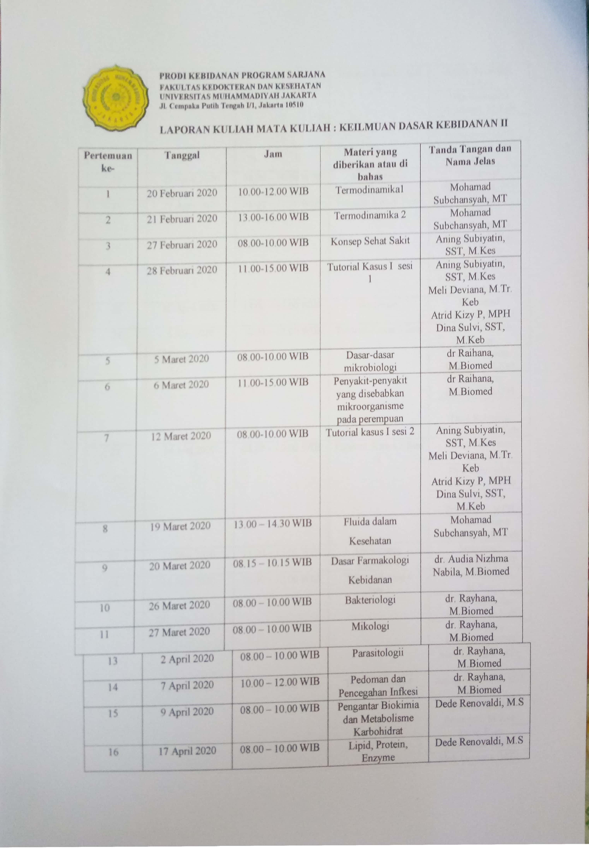
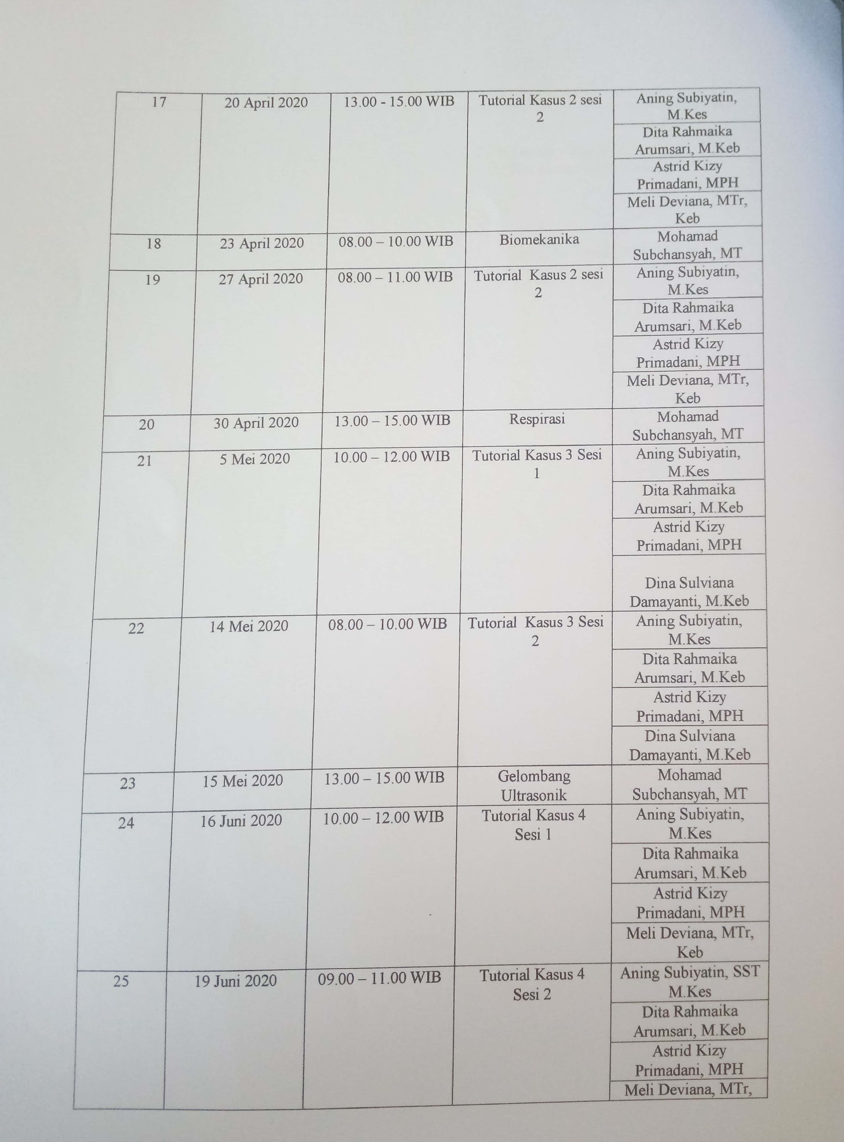
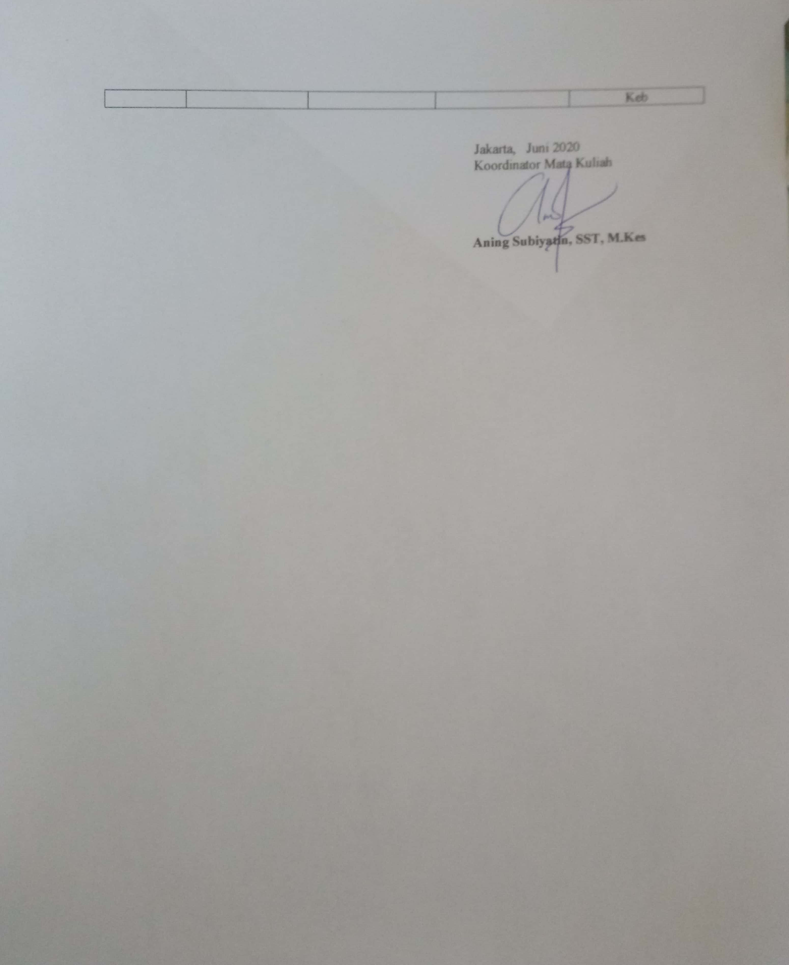

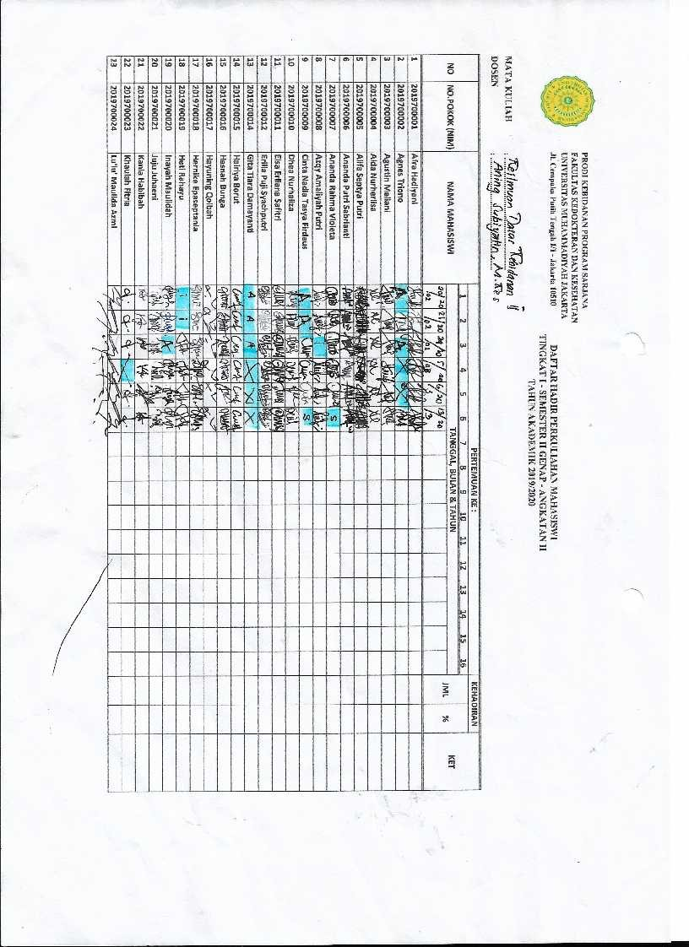

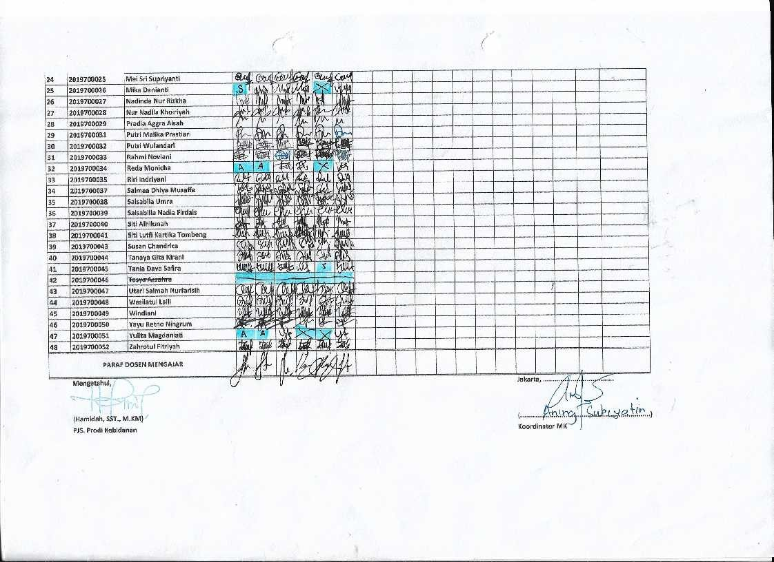

LAPORAN PEMBELAJARAN MATA KULIAH
KETERAMPILAN KEBIDANAN III
SEMESTER IV TA.2020/2021

Koordinator

Mata Kuliah:
DINA SULVIANA DAMAYANTI, S.ST,M.KEB

PRODI SARJANA KEBIDANAN
FAKULTAS KEDOKTERAN DAN KESEHATAN
UNIVERSITAS MUHAMMADIYAH JAKARTA

Laporan Proses Pembelajaran
Keterampilan Kebidanan III Semester IV
Prodi S1 Kebidanan Fakultas Kedokteran dan Kesehatan
Universitas Muhammadiyah Jakarta TA. 2020/2021
- Pendahuluan
Matakuliah keterampilan kebidanan III ini memberikan kesempatan mahasiswa untuk melaksanakan praktik kebidanan dengan berpedoman pada standar profesi, kode etik kebidanan dan undang-undang/peraturan yang berlaku dengan pokok bahasan yang ada di blok Nifas dan KB yaitu pemeriksaan fisik ibu nifas, senam nifas, teknik menyusui, konseling KB, pemasangan dan pelepasan IUD (intrauterine Device), serta pemasangan dan pelepasan implant. Pada blok Neonatus, bayi dan balita berisi pokok bahasan pemeriksaan fisik (Head To Toe) pada balita, imunisasi, SDIDTK, dan pijat bayi.
Matakuliah ini dipelajari oleh mahasiswa di Semester IV (empat) Prodi Sarjana (S1) Kebidanan Fakultas Kedokteran dan Kesehatan Universitas Muhammadiyah Jakarta. Mata kuliah ini melakukan keterampilan kebidanan pada pelayanan pada Kesehatan ibu dan anak. Matakuliah ini berbobot 2 SKS keterampulan laboratorium atau praktikum dan dijadwalkan berjalan selama 4 minggu, pada akhir matakuliah mahasiswa akan mengikuti evaluasi pembelajaran yang dilakukan adalah dengan metode OSCE (Objective Structured Clinical Examination).

- Laporan Proses Belajar Mengajar
- Perencanaan Pembelajaran
Perencanaan pembelajaran keterampilan kebidanan III dilaksanakan sejak tahun akademik 2019/2020 yang diawali dengan rapat perencanaan pembelajaran. Penyusunan rencana pembelajran dilakukan berdasarkan hasil rapat evaluasi pada semester sebelumnya. Rapat perencanaan pembelajaran untuk menentukan waktu, metode, dan dosen pengajar. Dosen pengajar dalam mata kuliah ini adalah tim dosen kebidanan Fakultas Kedokteran dan Kesehatan Universitas Muhammadiyah Jakarta. Berikut adalah nama-nama tim dosen Keterampilan Kebidanan III:
- Fatimah, SST, MKM
- Hamidah, SST, MKM
- Hirfaturrahmi, SST, MKM
- Elli Hidayati, SST, MKM
- Heri Rosyati, SST,MKM
- Febi Sukma, M.Keb
- Nuryaningsih, M.Keb
- Revinel, M.Keb
- Asry Novianty, M.Keb
- Dina Sulviana Damayanti, S.ST, M.Keb
- Meli Deviana, SST, M.Tr.Keb
- Pelaksanaan Kegiatan Pembelajaran
- Waktu pelaksanaan perkuliahan untuk mata kuliah keterampilan kebidanan III adalah pada bulan Februari - Juli 2021 tatap muka secara luring, namun karena pandemic covid-19 dan adanya pemberlakukan PPKM (Pemberlakuan Pembatasan Kegiatan Masyarakat) sehingga kegiatan ini ditunda sampai bulan September 2021 baru dilaksanakan.
- Penerapan pembelajaran aktif dilakukan dengan menggunakan metode tatap muka, diskusi, dan praktikum laboratorium
- Evaluasi pembelajaran yang dilakukan adalah dengan metode OSCE (Objective Structured Clinical Examination).
- Secara keseluruhan pembelajaran dapat berjalan sesuai dengan perencanaan

- Evaluasi Pembelajaran
Evaluasi pembelajaran pada mata kuliah keterampilan kebidanan III untuk mahasiswa dicapai melalui evaluasi proses dan evaluasi akhir:
- Evaluasi Proses dilakukan melalui:
- Keaktifan mahasiswa dalam melakukan clinical lab skill
- Kehadiran clinical lab skill 100%
- Mahasiswa melksanakan clinical lab skill secara mandiri
- Evaluasi Akhir dilakukan melalui metode OSCE (Objective Structured Clinical Examination).

- Kendala yang Dihadapi
- Waktu pelaksanaan perkuliahan untuk mata kuliah keterampilan kebidanan III mundur, karena pandemic covid-19 dan adanya pemberlakukan PPKM (Pemberlakuan Pembatasan Kegiatan Masyarakat) sehingga kegiatan ini ditunda sampai bulan September 2021 baru dilaksanakan.
- Kurang alat atau phantom di laboratorium dalam pelaksanaan clinical lab skill sehingga mahasiswa dan dosen akan membagi waktu untuk mneggunakannua
- Penerapan protokol Kesehatan dilaksanakan dengan ketat selama pelaksanaan clinical lab skill keterampilan kebidanan III di laboratorium kebidanan

- Rekomendasi
- Pelaksanaan clinical lab skill keterampilan kebidanan III semoga dapat perpanjangan waktu untuk mahasiswa memperdalam dan mengasah keterampilan klinik dengan baik
- Alat atau phantom di laboratorium Kebidanan Fakultas Kedokteran dan Kesehatan Universitas Muhammadiyah Jakarta segera ditambah Kembali.

- Penutup
Demikian laporan ini disampaikan untuk digunakan sebagai bahan evaluasi pada proses pembelajaran berikutnya.

Jakarta, Desember 2020
Koordinator Mata Kuliah

Dina Sulviana Damayanti, S.ST.,M.Keb

JADWAL CSL (CLINNICAL LAB SKILL) KETERAMPILAN KEBIDANAN III
PRODI SARJANA KEBIDANAN FAKULTAS KEDOKTERAN DAN KESEHATAN
UNIVERSITAS MUHAMMADIYAH JAKARTA
GELOMBANG 1
Hari/Tanggal | Perasat | Jam | No | Nama Mahasiswa | Dosen Pembimbing
 | Pemfis Nifas &  Teknik menyusui |  | 2019700027 | Nadinda Nur Rizkha | Febi Sukma, M.Keb
 |  |  | 2019700003 | Agustin Meliani
Senin,  13-09-2021 Kelompok A |  |  | 2019700004 | Alda Nurherlisa | Hirfaturrahmi, SST, MKM
 |  | 09.00 – 11.30  12.30 – 15.00 | 2019700041 | Siti Lutfi Kartika Tombeng
 |  |  | 2019700007 | Ananda Rahma Violeta | Asry Novianty, M.Keb
 |  |  | 2019700008 | Azqy Amaliyah Putri
 |  |  | 2019700033 | Rahmi Noviani | Dina Sulviana Damayanti, M.Keb
 |  |  | 2019700011 | Elsa Erliana Safitri
 |  |  | 2019700015 | Hairiya Borut | Meli Deviana, S.ST, MTr.Keb
 |  |  | 2019700050 | Yayu Retno Ningrum
Selasa,  14-09-2021 Kelompok B | Konseling KB &  KB Sunitk | 09.00 – 11.30  12.30 – 15.00 | 2019700029 | Pradia Aggra Aisah | Fatimah, SST, MKM
 |  |  | 2019700031 | Putri Malika Prastiari
 |  |  | 2019700032 | Putri Wulandari | Hamidah, SST,MKM
 |  |  | 2019700037 | Salmaa Dhiya Musaffa
 |  |  | 2019700022 | Kania Habibah | Elli Hidayati, SST, MKM
 |  |  | 2019700024 | Lu'lu' Maulida Azmi
 |  |  | 2019700052 | Zahrotul Fitriyah | Heri Rosyati, SST,MKM
 |  |  | 2019700026 | Mika Daniati

Hari/Tanggal | Perasat | Jam | No | Nama Mahasiswa | Dosen Pembimbing
 | Implant  &  IUD |  | 2019700027 | Nadinda Nur Rizkha | Fatimah, SST, MKM
 |  |  | 2019700003 | Agustin Meliani
Rabu,  15-09-2021 Kelompok A |  |  | 2019700004 | Alda Nurherlisa | Hirfaturrahmi, SST, MKM
 |  | 09.00 – 11.30  12.30 – 15.00 | 2019700041 | Siti Lutfi Kartika Tombeng
 |  |  | 2019700007 | Ananda Rahma Violeta | Elli Hidayati, SST, MKM
 |  |  | 2019700008 | Azqy Amaliyah Putri
 |  |  | 2019700033 | Rahmi Noviani | Revinel, M.Keb
 |  |  | 2019700011 | Elsa Erliana Safitri
 |  |  | 2019700015 | Hairiya Borut | Heri Rosyati, SST,MKM
 |  |  | 2019700050 | Yayu Retno Ningrum
Kamis,  16-09-2021 Kelompok B | Pemfis Nifas &  Teknik menyusui | 09.00 – 11.30  12.30 – 15.00 | 2019700029 | Pradia Aggra Aisah | Hamidah, SST,MKM
 |  |  | 2019700031 | Putri Malika Prastiari
 |  |  | 2019700032 | Putri Wulandari | Asry Novianty, M.Keb
 |  |  | 2019700037 | Salmaa Dhiya Musaffa
 |  |  | 2019700022 | Kania Habibah | Febi Sukma, M.Keb
 |  |  | 2019700024 | Lu'lu' Maulida Azmi
 |  |  | 2019700052 | Zahrotul Fitriyah | Meli Deviana, S.ST, MTr.Keb
 |  |  | 2019700026 | Mika Daniati

Hari/Tanggal | Perasat | Jam | No | Nama Mahasiswa | Dosen Pembimbing
 | Konseling KB &  KB Suntik |  | 2019700027 | Nadinda Nur Rizkha | Hirfaturrahmi, SST, MKM
 |  |  | 2019700003 | Agustin Meliani
Jumat,  17-09-2021 Kelompok A |  |  | 2019700004 | Alda Nurherlisa | Febi Sukma, M.Keb
 |  | 09.00 – 11.30  12.30 – 15.00 | 2019700041 | Siti Lutfi Kartika Tombeng
 |  |  | 2019700007 | Ananda Rahma Violeta | Nuryaningsih, M.Keb
 |  |  | 2019700008 | Azqy Amaliyah Putri
 |  |  | 2019700033 | Rahmi Noviani | Revinel, M.Keb
 |  |  | 2019700011 | Elsa Erliana Safitri
 |  |  | 2019700015 | Hairiya Borut | Meli Deviana, S.ST, MTr.Keb
 |  |  | 2019700050 | Yayu Retno Ningrum
Senin,  20-07-2021 Kelompok B | Implant  &  IUD | 09.00 – 11.30  12.30 – 15.00 | 2019700029 | Pradia Aggra Aisah | Hamidah, SST,MKM
 |  |  | 2019700031 | Putri Malika Prastiari
 |  |  | 2019700032 | Putri Wulandari | Fatimah, SST,MKM
 |  |  | 2019700037 | Salmaa Dhiya Musaffa
 |  |  | 2019700022 | Kania Habibah | Elli Hidayati, SST, MKM
 |  |  | 2019700024 | Lu'lu' Maulida Azmi
 |  |  | 2019700052 | Zahrotul Fitriyah | Heri Rosyati, SST,MKM
 |  |  | 2019700026 | Mika Daniati

Hari/Tanggal | Perasat | Jam | No | Nama Mahasiswa | Dosen Pembimbing
 | Pemfis Balita &  Imunisasi |  | 2019700027 | Nadinda Nur Rizkha | Hamidah, SST, MKM
 |  |  | 2019700003 | Agustin Meliani
Selasa,  21-09-2021  Kelompok A |  |  | 2019700004 | Alda Nurherlisa | Asry Novianty, M.Keb
 |  | 09.00 – 11.30  12.30 – 15.00 | 2019700041 | Siti Lutfi Kartika Tombeng
 |  |  | 2019700007 | Ananda Rahma Violeta | Febi Sukma, M.Keb
 |  |  | 2019700008 | Azqy Amaliyah Putri
 |  |  | 2019700033 | Rahmi Noviani | Revinel, M.Keb
 |  |  | 2019700011 | Elsa Erliana Safitri
 |  |  | 2019700015 | Hairiya Borut | Dina Sulviana Damayanti, M.Keb
 |  |  | 2019700050 | Yayu Retno Ningrum
Rabu, 22-09-2021  Kelompok B | Pemfis Balita &  Imunisasi | 09.00 – 11.30  12.30 – 15.00 | 2019700029 | Pradia Aggra Aisah | Hamidah, SST, MKM
 |  |  | 2019700031 | Putri Malika Prastiari
 |  |  | 2019700032 | Putri Wulandari | Asry Novianty, M.Keb
 |  |  | 2019700037 | Salmaa Dhiya Musaffa
 |  |  | 2019700022 | Kania Habibah | Revinel, M.Keb
 |  |  | 2019700024 | Lu'lu' Maulida Azmi
 |  |  | 2019700052 | Zahrotul Fitriyah | Meli Deviana, S.ST, MTr.Keb
 |  |  | 2019700026 | Mika Daniati

JADWAL CSL (CLINNICAL LAB SKILL) KETERAMPILAN KEBIDANAN III
PRODI SARJANA KEBIDANAN FAKULTAS KEDOKTERAN DAN KESEHATAN
UNIVERSITAS MUHAMMADIYAH JAKARTA
GELOMBANG II
Hari/Tanggal | Perasat | Jam | No | Nama Mahasiswa | Dosen Pembimbing
 | Pemfis Nifas &  Teknik menyusui |  | 2019700001 | Afra Hadiyani | Febi Sukma, M.Keb
 |  |  | 2019700010 | Dhea Nurhaliza
Selasa,  28-09-2021 Kelompok A |  |  | 2019700017 | Hayuning Qolbah | Nuryaningsih, M.Keb
 |  | 09.00 – 11.30  12.30 – 15.00 | 2019700018 | Hernike Epaseptania
 |  |  | 2019700019 | Heti Rahayu | Asry Novianty, M.Keb
 |  |  | 2019700028 | Nur Nadila Khoiriyah
 |  |  | 2019700035 | Riri Indriyani | Dina Sulviana Damayanti, M.Keb
 |  |  | 2019700025 | Mei Sri Supriyanti
 |  |  | 2019700038 | Salsabila Umra | Meli Deviana, S.ST, MTr.Keb
 |  |  | 2019700039 | Salsabilla Nadia Firdais
Rabu,  29-09-2021 Kelompok B | Konseling KB &  KB Sunitk | 09.00 – 11.30  12.30 – 15.00 | 2019700040 | Siti Alhikmah | Fatimah, SST, MKM
 |  |  | 2019700006 | Ananda Putri Sabrianti
 |  |  | 2019700043 | Susan Chandrica | Hirfaturrahmi, SST, MKM
 |  |  | 2019700044 | Tanaya Gita Kirani
 |  |  | 2019700047 | Utari Salmah Nurfarisih | Elli Hidayati, SST, MKM
 |  |  | 2019700048 | Wasilatul Laili
 |  |  | 2019700016 | Hasnah Bunga | Hery Rosyati, SST, MKM
 |  |  | 2019700051 | Yulita Magdaniati
 |  |  | 2019700021 | Juju Juhaeni | Dina Sulviana Damayanti, M.Keb
 |  |  | 2019700023 | Khaulah Fitria

Hari/Tanggal | Perasat | Jam | No | Nama Mahasiswa | Dosen Pembimbing
 | Implant  &  IUD |  | 2019700001 | Afra Hadiyani | Fatimah, SST, MKM
 |  |  | 2019700010 | Dhea Nurhaliza
Kamis,  30-09-2021 Kelompok A |  |  | 2019700017 | Hayuning Qolbah | Hery Rosyati, SST, MKM
 |  | 09.00 – 11.30  12.30 – 15.00 | 2019700018 | Hernike Epaseptania
 |  |  | 2019700019 | Heti Rahayu | Hirfaturrahmi, SST, MKM
 |  |  | 2019700028 | Nur Nadila Khoiriyah
 |  |  | 2019700035 | Riri Indriyani | Revinel, M.Keb
 |  |  | 2019700025 | Mei Sri Supriyanti
 |  |  | 2019700038 | Salsabila Umra | Elli Hidayati, SST, MKM
 |  |  | 2019700039 | Salsabilla Nadia Firdais
Jumat,  01-10-2021 Kelompok B | Pemfis Nifas &  Teknik menyusui | 09.00 – 11.30  12.30 – 15.00 | 2019700040 | Siti Alhikmah | Febi Sukma, M.Keb
 |  |  | 2019700006 | Ananda Putri Sabrianti
 |  |  | 2019700043 | Susan Chandrica | Nuryaningsih, M.Keb
 |  |  | 2019700044 | Tanaya Gita Kirani
 |  |  | 2019700047 | Utari Salmah Nurfarisih | Hirfaturrahmi, SST, MKM
 |  |  | 2019700048 | Wasilatul Laili
 |  |  | 2019700016 | Hasnah Bunga | Dina Sulviana Damayanti, M.Keb
 |  |  | 2019700051 | Yulita Magdaniati
 |  |  | 2019700021 | Juju Juhaeni | Revinel, M.Keb
 |  |  | 2019700023 | Khaulah Fitria

Hari/Tanggal | Perasat | Jam | No | Nama Mahasiswa | Dosen Pembimbing
 | Konseling KB &  KB Suntik |  | 2019700001 | Afra Hadiyani | Febi Sukma, M.Keb
 |  |  | 2019700010 | Dhea Nurhaliza
Senin,  04-10-2021 Kelompok A |  |  | 2019700017 | Hayuning Qolbah | Nuryaningsih, M.Keb
 |  | 09.00 – 11.30  12.30 – 15.00 | 2019700018 | Hernike Epaseptania
 |  |  | 2019700019 | Heti Rahayu | Elli Hidayati, SST, MKM
 |  |  | 2019700028 | Nur Nadila Khoiriyah
 |  |  | 2019700035 | Riri Indriyani | Dina Sulviana Damayanti, M.Keb
 |  |  | 2019700025 | Mei Sri Supriyanti
 |  |  | 2019700038 | Salsabila Umra | Hery Rosyati, SST, MKM
 |  |  | 2019700039 | Salsabilla Nadia Firdais
Selasa,  05-10-2021 Kelompok B | Implant  &  IUD | 09.00 – 11.30  12.30 – 15.00 | 2019700040 | Siti Alhikmah | Fatimah, SST, MKM
 |  |  | 2019700006 | Ananda Putri Sabrianti
 |  |  | 2019700043 | Susan Chandrica | Hirfaturrahmi, SST, MKM
 |  |  | 2019700044 | Tanaya Gita Kirani
 |  |  | 2019700047 | Utari Salmah Nurfarisih | Elli Hidayati, SST, MKM
 |  |  | 2019700048 | Wasilatul Laili
 |  |  | 2019700016 | Hasnah Bunga | Hery Rosyati, SST, MKM
 |  |  | 2019700051 | Yulita Magdaniati
 |  |  | 2019700021 | Juju Juhaeni | Dina Sulviana Damayanti, M.Keb
 |  |  | 2019700023 | Khaulah Fitria

Hari/Tanggal | Perasat | Jam | No | Nama Mahasiswa | Dosen Pembimbing
 | Pemfis Balita &  Imunisasi |  | 2019700001 | Afra Hadiyani | Hamidah, SST, MKM
 |  |  | 2019700010 | Dhea Nurhaliza
Rabu,  06-10-2021 Kelompok A |  |  | 2019700017 | Hayuning Qolbah | Asry Novianty, M.Keb
 |  | 09.00 – 11.30  12.30 – 15.00 | 2019700018 | Hernike Epaseptania
 |  |  | 2019700019 | Heti Rahayu | Febi Sukma, M.Keb
 |  |  | 2019700028 | Nur Nadila Khoiriyah
 |  |  | 2019700035 | Riri Indriyani | Revinel, M.Keb
 |  |  | 2019700025 | Mei Sri Supriyanti
 |  |  | 2019700038 | Salsabila Umra | Dina Sulviana Damayanti, M.Keb
 |  |  | 2019700039 | Salsabilla Nadia Firdais
Kamis,  07-10-2021 Kelompok B | Pemfis Balita &  Imunisasi | 09.00 – 11.30  12.30 – 15.00 | 2019700040 | Siti Alhikmah | Hamidah, SST, MKM
 |  |  | 2019700006 | Ananda Putri Sabrianti
 |  |  | 2019700043 | Susan Chandrica | Asry Novianty, M.Keb
 |  |  | 2019700044 | Tanaya Gita Kirani
 |  |  | 2019700047 | Utari Salmah Nurfarisih | Revinel, M.Keb
 |  |  | 2019700048 | Wasilatul Laili
 |  |  | 2019700016 | Hasnah Bunga | Nuryaningsih, M.Keb
 |  |  | 2019700051 | Yulita Magdaniati
 |  |  | 2019700021 | Juju Juhaeni | Meli Deviana, S.ST, MTr.Keb
 |  |  | 2019700023 | Khaulah Fitria

REKAPITULASI NILAI UJI KETERAMPILAN KEBIDANAN III (OSCE)
SEMESTER IV T.A 2020/2021
PRODI S 1 KEBIDANAN FKK UMJ
NO | NAMA MAHASISWA | Px Nifas | Teknik Menyusui | Imunisasi BCG Polio | Px Balita | KB Suntik | KB IUD | NILAI AKHIR
1 | Nadinda Nur Rizkha | 73 | 68 | 92 | 86 | 81 | 92 | 82,0
2 | Agustin Meliani | 69,2 | 68 | 92 | 86 | 68 | 92 | 79,2
3 | Alda Nurherlisa | 68 | 76 | 92 | 68 | 78 | 85 | 77,8
4 | Siti Lutfi Kartika Tombeng | 76,9 | 68 | 92 | 86 | 75 | 92 | 81,7
5 | Ananda Rahma Violeta | 76,9 | 68 | 92 | 68 | 68 | 69,2 | 73,7
6 | Azqy Amaliyah Putri | 73 | 92 | 92 | 69 | 68 | 76,9 | 78,5
7 | Rahmi Noviani | 73 | 68 | 85 | 86 | 70 | 85 | 77,8
8 | Elsa Erliana Safitri | 76,9 | 68 | 92 | 96 | 85 | 76 | 82,3
9 | Hairiya Borut | 69,2 | 68 | 92 | 96 | 73 | 85 | 80,5
10 | Yayu Retno Ningrum | 68 | 68 | 92 | 86 | 70 | 76,9 | 76,8
11 | Pradia Aggra Aisah | 73 | 68 | 92 | 96 | 75 | 68 | 78,7
12 | Putri Malika Prastiari | 76,9 | 69 | 92 | 96 | 78 | 92 | 84,0
13 | Putri Wulandari | 69 | 68 | 92 | 86 | 73 | 92 | 80,0
14 | Salmaa Dhiya Musaffa | 80 | 92 | 92 | 86 | 77 | 84,6 | 85,3
15 | Kania Habibah | 76,9 | 68 | 85 | 86 | 72 | 80,7 | 78,1
16 | Lu'lu' Maulida Azmi | 76,9 | 70 | 92 | 96 | 74 | 68 | 79,5
17 | Zahrotul Fitriyah | 73 | 77 | 100 | 86 | 70 | 68 | 79,0
18 | Mika Daniati | 69 | 68 | 85 | 86 | 68 | 75 | 75,2
19 | windiani | 73 | 70 | 92 | 86 | 71 | 68 | 76,7
20 | Afra Hadiyani | 85 | 84 | 85 | 84 | 94 | 85 | 86,2
21 | Dhea Nurhaliza | 77 | 76 | 77 | 75 | 77 | 76 | 76,3
22 | Hayuning Qolbah | 92 | 77 | 77 | 84 | 92 | 85 | 84,5
23 | Hernike Epaseptania | 85 | 77 | 77 | 80 | 94 | 81 | 82,3
24 | Heti Rahayu | 85 | 68 | 77 | 75 | 80 | 73 | 76,3
25 | Nur Nadila K | 85 | 84 | 77 | 84 | 73 | 81 | 80,7
26 | Riri Indriyani | 70 | 77 | 77 | 75 | 68 | 68 | 72,5
27 | Mei Sri Supriyanti | 77 | 69 | 77 | 68 | 98 | 92 | 80,2
28 | Salsabila Umra | 77 | 77 | 77 | 80 | 85 | 84 | 80,0
29 | Salsabila Nadia F | 77 | 84 | 77 | 82 | 90 | 84 | 82,3
30 | Siti Alhikmah | 77 | 84 | 85 | 70 | 85 | 83 | 80,7
31 | Ananda Putri S | 68 | 84 | 85 | 68 | 68 | 83 | 76,0
32 | Susan Chandrica | 68 | 68 | 68 | 70 | 69 | 84 | 71,2
33 | Tanaya Gita K | 70 | 77 | 77 | 70 | 90 | 92 | 79,3
34 | Utari Salmah N | 77 | 76 | 77 | 72 | 77 | 85 | 77,3
35 | Wasilatul Laili | 68 | 84 | 85 | 84 | 95 | 92 | 84,7
36 | Hasna Bunga | 77 | 69 | 68 | 68 | 73 | 76 | 71,8
37 | Yulita Magdaniati | 77 | 68 | 77 | 75 | 94 | 69 | 76,7
38 | Juju Juhaeni | 70 | 69 | 77 | 68 | 69 | 82 | 72,5
39 | Khaulah Fitria | 77 | 84 | 85 | 70 | 91 | 82 | 81,5

 |  |  |  | Jakarta, 11 Oktober 2021
Mengetahui,
Ka.Prodi S1 Kebidanan |  |  |  | Koord. Mata Kuliah
Hamidah, S.ST, MKM |  |  |  | Dina Sulviana D, M.Keb

